**Machismo y Feminismo en estudiantes, jóvenes y activistas: una revisión sistemática**

**Machismo and Feminism in students, youth and activists**

<https://doi.org/>... (el completamiento de este dato lo realiza el editor)

**Autores:**

**Ramos Vilcapaza Ana Medaly** [**https://orcid.org/0000-0001-7164-9681**](https://orcid.org/0000-0001-7164-9681)

**Ccosi Quispe Paola Eliana** [**https://orcid.org/0000-0002-6587-9154**](https://orcid.org/0000-0002-6587-9154)

**Mamani Suxso Fiorela**

**Apaza Sucasaire Klinton Jose** [**https://orcid.org/0000-0002-5822-9567**](https://orcid.org/0000-0002-5822-9567)

**Afiliación:**

1Universidad Peruana Unión, Campus Juliaca, Perú

**Autor de correspondencia:** Lucy Puño Quispe, 1Universidad Peruana Unión, Campus Juliaca, Perú, Dirección postal: 21100 Email: [Lucypr@upeu.edu.pe](mailto:Lucypr@upeu.edu.pe). Teléfono: 951292570.

**Recibido:** (de llenado por editor) **Aceptado:** (de llenado por editor)

**RESUMEN**

~~La investigación surge a raíz de la percepción de superioridad que los hombres exhiben hacia las mujeres, mientras que las feministas abogan por desafiar las normas establecidas por la sociedad patriarcal. (quitar)~~

*El objetivo:* Revisar la literatura científica disponible sobre feminismo y machismo en estudiantes, jóvenes y activistas

Método: Se realizó una revisión sistemática de literatura científica publicada entre 2010 y 2022.

Fuentes de datos: Scopus y Web of Science (WOS). Selección de estudios: Se incluyeron solo artículos originales, publicados en español ̃, inglés y portugués, que midieran al menos una variable sobre feminismo y machismo en estudiantes en población española.

Resultados: Se identificaron 7 artículos de diseño transversal que cumplían con los criterios de inclusión. La evidencia sugiere que el uso de términos misóginos hacia las mujeres y la desigualdad de género están estrechamente relacionados con el machismo y el feminismo, la resistencia de algunos hombres al feminismo se debe al temor de que cuestione su identidad masculina y modifique su comportamiento. A pesar de todo, actualmente los hombres jóvenes están cambiando sus perspectivas sobre los roles de género tradicionales. En lugar de adherirse a la idea de ser dominantes y proveedores en una relación, están optando por relaciones más equitativas donde se respeten y valoren las opiniones y deseos de ambos miembros de la pareja. Este cambio también podría entenderse como un respaldo indirecto al feminismo y su objetivo de lograr la igualdad de género.

Conclusiones: Los usuarios de redes sociales, principalmente de aquellas basadas en imágenes, se encuentran expuestos a factores que podrían incrementar su riesgo de desarrollar un trastorno de la conducta alimentaria.

Metodología:

Texto en español se escribirá en forma de bloque de hasta 150 palabras e incluirá la siguiente información en este orden: no más de una oración introductoria. Declaración del objetivo de la investigación. Elementos metodológicos relevantes del proceso investigativo. Síntesis de los resultados más importantes relacionados con el objetivo, colocando los valores que ameriten ser resaltados. Planteamiento de conclusiones concretas a las que arribó el equipo investigador

**Palabras clave:** de tres a cinco que se relacionan directamente con el objeto de estudio y extraídas del Decs.

**ABSTRACT**

Traducción al inglés del resumen a un nivel académico.

**Keywords:** colocar la traducción que aparece en el Decs.

**INTRODUCCIÓN**

La realidad que motiva a la presente investigación es a causa de la actitud de superioridad que muestra el lado masculino hacia las femeninas, por el contrario, las personas feministas plantean romper con las lógicas de la sociedad masculina.

El director de la OPS expresó durante un evento conmemorativo del Día Internacional de la Mujer, subrayó las desafiantes barreras que enfrentan las trabajadoras de la salud. Estas barreras, según destacó, tienen un impacto directo en su bienestar económico, social y en el de sus comunidades. El doctor Barbosa enfatizó la necesidad de garantizar la representación femenina en los espacios de toma de decisiones, resaltando la importancia de escuchar sus voces. "Debemos construir sociedades más equitativas, con igualdad de género, resilientes y sostenibles", afirmó, añadiendo que esto implica "invertir en las mujeres y su liderazgo". Es relevante destacar que la OPS es una de las diez organizaciones de las Naciones Unidas donde las mujeres constituyen más del 50% de su fuerza laboral. Además, la equidad y la igualdad de género son valores fundamentales de la Organización, integrados en todas las políticas, programas y en la cooperación técnica.

Por otro lado, se llevó a cabo un análisis de género y equidad del personal sanitario y social mundial, realizado por la Organización Mundial de la Salud, (OMS, 2024) el cual reveló que las diferencias de liderazgo entre hombres y mujeres son resultado de estereotipos, discriminación, desequilibrio de poder y privilegios. Además, señaló que las desventajas se multiplican cuando se entrelazan con factores como la raza y la clase social. Las mujeres ocupan puestos de menor categoría y reciben salarios más bajos en comparación con los hombres en el sector sanitario. Esta brecha salarial de género, que alcanza el 26%, es más alta que en otros sectores.

En una entrevista en línea realizada a 2.000 participantes mayores de 18 años entre el 1 y el 3 de marzo, se refleja que la mitad de la población española se considera feminista, siendo las mujeres quienes lo hacen en mayor medida (casi 6 de cada 10) en comparación con los hombres (4 de cada 10). Sin embargo, lo más notable es cómo los hombres jóvenes muestran un distanciamiento en este aspecto de comparaciones. Mientras que las mujeres de la generación Z tienen opiniones similares a las de otras generaciones, los hombres jóvenes muestran visiones más divergentes en este grupo de edad.

Este choque ideológico no solo se refleja en la consideración de ser o no feminista, sino que se manifiesta de diversas maneras a lo largo de toda la encuesta. Por ejemplo, ¿quién piensa menos que la vida es más difícil para las mujeres? Los jóvenes, con solo el 14,8% de la generación Z expresando esta opinión. Además, son ellos también quienes menos creen que existe machismo en la sociedad (35,2%). Asimismo, son los que menos perciben la desigualdad de las mujeres en el trabajo, con solo un 24,7%, mientras que más de la mitad de los hombres mayores de 59 años (55,2%) afirma que ese desequilibrio existe. (Valdés, 2024)

En un estudio realizado en estudiantes chilenos y peruanos, se contó con la participación de 303 estudiantes universitarios de sexo masculino, con edades comprendidas entre los 18 y 27 años en promedio. Por lo tanto, el 49.5% correspondió a estudiantes peruanos (N= 150) de una universidad privada en Arequipa, mientras que el 50.5% fueron estudiantes chilenos (N= 153) de una universidad privada en Iquique. Con relación a los niveles de machismo, se encontró que el 26% de los participantes se ubicaba en un nivel bajo, el 46% en un nivel moderado y el 28% en un nivel alto. Al comparar los niveles de machismo según la nacionalidad de los estudiantes universitarios, se observó que los peruanos tenían una media de 20.96, mientras que los chilenos tenían una media de 18.03. Esto indica que, en promedio, los estudiantes peruanos mostraron niveles de machismo más altos que los estudiantes chilenos. (Mamani et al, 2020)

Por otro lado, se llevó a cabo un estudio centrado en analizar y explicar los factores condicionantes del fenómeno del feminicidio en la región Puno. Los resultados revelan que la población más joven, entre 20 y 29 años, y las mujeres con mayores niveles de escolaridad, o sea, educación superior, tienen más probabilidad de riesgo de feminicidio. Además, los resultados muestran que los casos de feminicidio están directamente asociados con factores individuales, como la condición de estado del agresor, haber sido víctima de violencia en la infancia y haber presenciado violencia en el hogar. Asimismo, los factores socioeconómicos, como la ocupación de la mujer y los ingresos que perciben, son elementos condicionantes de un mayor riesgo de ocurrencia de feminicidio en la región Puno.

En términos generales, se observa que la mayoría de los hombres que cometen actos de feminicidio no han consumido ninguna sustancia psicoactiva en el momento del crimen. De hecho, las cifras son evidentes al respecto: un 51% de los agresores no han consumido alcohol ni drogas en el momento del acto, mientras que un 27% sí han estado bajo los efectos de alguna droga, como el alcohol. (Inquilla et al, 2020).

Debido a que actualmente se está indicando un alto índice de conductas discriminatorias, desigualdad y una alta falta de empatía al género opuesto los temas y actitudes relacionadas al machismo y feminismo Antes de hacer uso de esta plantilla los autores deberán consultar las normas para la elaboración de los artículos establecidas en la Revista Eugenio Espejo (<https://eugenioespejo.unach.edu.ec/index.php/EE/Autores>), revisando los requerimientos generales y los específicos para el tipo de artículo que se propone.

En este apartado, los autores brindarán información general y relevante acerca del objeto de estudio tratado, de manera debe ser breve y concisa, abordando los elementos teóricos y empíricos fundamentales (conceptos, clasificaciones, principios, datos epidemiológicos, antecedentes directamente relacionados…) que sustentan y/o justifican el proceso investigativo.(1)

A partir de lo expuesto se busca analizar ¿Cómo se está llevando a cabo el tema de feminismo y machismo en estudiantes, jóvenes y activistas? A fin de dar respuesta a la interrogante planteada se tiene como objetivo Revisar la literatura científica disponible sobre feminismo y machismo en estudiantes, jóvenes y activistas

identificar y analizar los aportes realizados en el feminismo y machismo en estudiantes, jóvenes y activistas, abordar la falta de comprensión completa sobre estos temas. Se espera que los hallazgos contribuyan a informar estrategias educativas, intervenciones sociales, políticas y públicas dirigidas a promover la igualdad de género y combatir el machismo, así como fortalecer los esfuerzos de movilización y activismo feminista mediante una base empírica sólida.

**OBJETIVO**

Analizar y comprender los conceptos, manifestaciones y consecuencias del feminismo y el machismo en diversas áreas de la sociedad, incluyendo la cultura, la política, la economía y las relaciones interpersonales, con el fin de promover la equidad de género, la igualdad de oportunidades y el respeto hacia todas las personas, independientemente de su género, así también generar conocimiento crítico y reflexivo sobre las estructuras de poder, desigualdades de género y manifestaciones de discriminación, tanto en el feminismo como en el machismo, con el propósito de avanzar hacia una sociedad más justa, inclusiva y libre de violencia de género, donde todas las personas puedan ejercer plenamente sus derechos y vivir en condiciones de igualdad y dignidad".

**MÉTODO**

Se ha revisado de manera sistemática y de manera íntegra estudios relacionados a la temática seleccionada, con una metodología establecida por Mendes et al.(1) Y criterios de calidad PRISMA Barrios-Serna et al. (2) (Figura 1) Diagrama de flujo de la relación sistemática

Figura 1. Diagrama de flujo de revisión sistemática

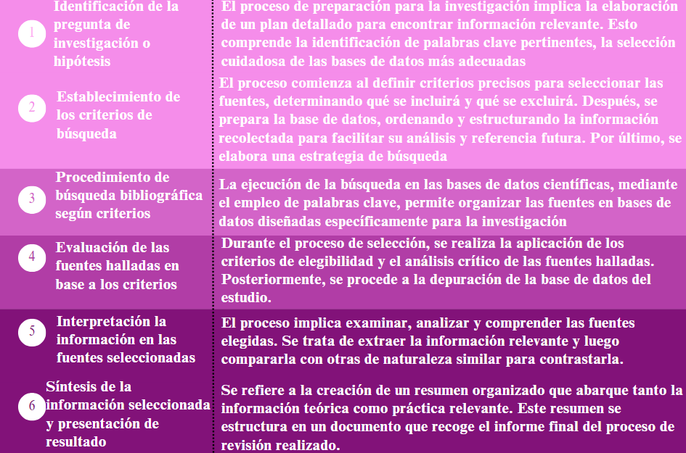

Las palabras utilizadas para la búsqueda en la base de datos se establecieron entre los registrados en los Descriptores de ciencias de la Salud (DeCS), MeSH (Medical Subject Headings) y tesauro de psicología y tesauro de la UNESCO.

Las palabras empleadas fueron “patriarcado”, “or” “misoginia", “or” “dominación masculina", “or” "sexismo", “or” "masculinidad" “or” "empoderamiento femenino", “or” "feminidad", “or” "igualdad de género" “or” "estudiantes universitarios", “or” "activistas", “or” "jóvenes" se combinó con el operador booleano “and” con otros descriptores: “patriarcado”, “or” “misoginia", “or” “dominación masculina", “or” "sexismo", “or” "masculinidad" “or” "empoderamiento femenino", “or” "feminidad", “or” "igualdad de género" “or” "estudiantes universitarios", “or” "activistas”.

Criterios para el proceso de sesgo atendiendo a la calidad de fuentes

* Artículos originales con resultados de estudios observacionales y experimentales.
* Fuentes publicadas entre los años 2019 y 2024.
* Resultados de investigación cuya población de estudio incluye a estudiantes universitarios.
* Áreas de estudios neuropsicología y psicología.
* Idioma español, inglés, portugués.

Las consideraciones éticas fueron una prioridad en el proceso investigativo, asegurando el respeto a los derechos de los autores mediante la adecuada referencia de los artículos utilizados.

**RESULTADOS**

La estrategia de búsqueda inicial arrojó 30 posibles fuentes. Sin embargo, una vez sometidas al proceso de filtrado paulatino, se redujeron a 15 artículos que cumplieron con los criterios de sesgo de calidad. (Figura2)

**Figura 2.** Proceso de búsqueda y filtrado de fuentes.

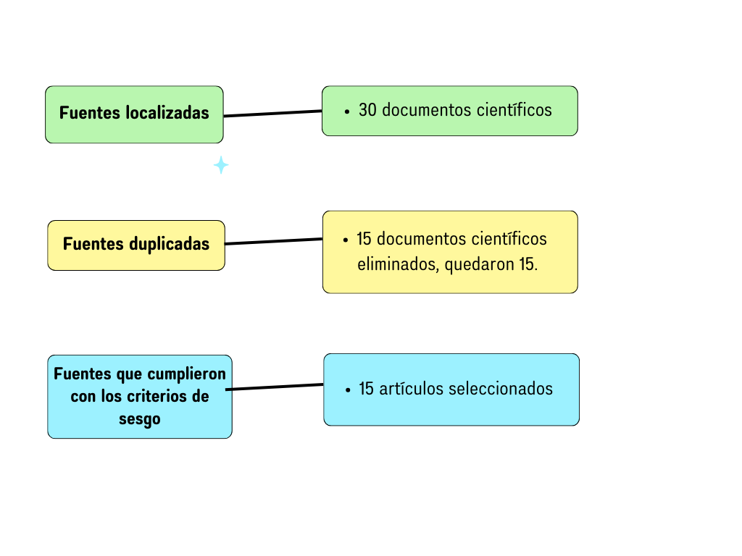

La mayoría de los artículos seleccionados (66.6%) fueron localizados mediante la búsqueda en la base de datos científica WOS, lo que demuestra la accesibilidad de la información publicada.

**Tabla 1.** Distribución de los artículos seleccionados según base científica donde se ubicó.

|  |  |  |
| --- | --- | --- |
| **Base científica** | **No.** | **%** |
| Scopus | 4 | 33.3% |
| WoS | 11 | 66.6% |
| **Total** | 15 | 100% |

Los artículos seleccionados a partir del cumplimiento de los requisitos de calidad del sesgo y pasaron a la etapa de análisis crítico de la información publicada, recogieron resultados de procesos investigativos desarrollados en contexto de paises latinoamericanos.

**Tabla 2.**

|  |  |
| --- | --- |
| Fuente | Población y resultados |
| (Halpin et al., 2023) | Participantes: Michael Halpin, Norann Richard, Kayla Preston, Meghan Gosse, Finlay Maguire.  Resultados: Encontramos que la gran mayoría de los participantes activos emplean términos misóginos. Los participantes utilizaron términos misóginos casi un millón de veces, a una tasa 2,4 veces mayor que su uso de términos neutrales para referirse a las mujeres. |
| (Fassl et al., 2020) | Población: Estudiantes universitarios en su mayoría mujeres entre 18 y 51 años la mayoría de los cuales eran estudiantes.  Resultados: Se encontró que el 51,1% de los encuestados experimentaban regularmente fuertes sentimientos de fraude. |
| (Chilliak et al., 2024) | Población: El número de participantes fue 41.  Resultados: El estudio encontró que la homofobia influye significativamente en los entornos escolares, dificultando el acceso de los niños a los servicios. |
| (Fitz et al., 2012) | Población: Consistió en mujeres que tenían nivel educativo universitario.  Resultados: Se identificó dos grupos principales entre las mujeres no etiquetadas: las cuasi-feministas, quienes comparten actitudes similares a las feministas, y las neoliberales, quienes priorizan el mérito individual como el factor determinante del éxito. |
| (Fassl et al., 2020) | Población: Estudiantes universitarios de pregrado. La edad de los participantes variaba entre 18 y 51 años.  Resultados: Se identificó una tendencia a compararse con los demás, mientras que encontró una relación opuesta con la percepción positiva de la masculinidad. |
| (de la Fuente, 2023) | Participantes: Oscar Pérez de la Fuente, revista de la Era de los Derechos Humanos.  Resultados: El estudio explora el tema de la misoginia en línea y la necesidad de medidas integrales para combatirlo, incluyendo reformas legales, iniciativas educativas y cooperación multisectorial. |
| (Goicolea et al., 2014) | Población: Consistió en 30 hombres ecuatorianos jóvenes activistas.  El resultado: Los hombres jóvenes están desafiando la noción tradicional de machismo al promover masculinidades alternativas que rechazan la violencia contra las mujeres, valoran la expresión emocional y priorizan la igualdad en las relaciones. |

1. (Halpin et al., 2023) En el estudio, la mayoría usaba términos que mostraban un odio o desprecio, más que neutrales para referirse a mujeres. (de la Fuente, 2023) combatir la misoginia en línea, necesitamos leyes más estrictas.
2. (Fassl et al., 2020) En el estudio, el 51,1%, experimentaban la sensación de no merecer el éxito a pesar de pruebas que demostraban lo contrario.
3. (Chilliak et al., 2024) La homofobia en las escuelas dificulta el acceso de los niños a algunos servicios
4. (Fitz et al., 2012) menciona dos grupos de mujeres no feministas: las "cuasi-feministas", que comparten algunas ideas feministas, y las "neoliberales", que creen en el éxito individual por mérito propio.
5. (Fassl et al., 2020) La comparación constante con otra causa inseguridad en la identidad y masculinidad.
6. (Goicolea et al., 2014) Los hombres jóvenes están desafiando el machismo tradicional buscando igualdad en las relaciones.

**DISCUSION**

El objetivo fue identificar y analizar los aportes realizados en el feminismo y machismo en estudiantes, jóvenes y activistas.

Los estudios analizados, muestran que la mayoría usaba términos que expresaban odio o desprecio, más que neutrales para referirse a mujeres. Por otro lado, persiste actitudes discriminatorias y comportamientos hostiles hacia las féminas en línea y para combatirlas necesitamos leyes más estrictas (De la Fuente, 2023; Halpin et al., 2023). Es decir que hay una tendencia preocupante, ya que la mayoría de las personas masculinas emplean términos que denotan odio o desprecio a las mujeres, en vez de mantener un tono neutral. Este hallazgo sugiere una grave falta de respeto y consideración hacia las féminas en diversos contextos, lo que subraya la persistencia de actitudes discriminatorias y comportamientos hostiles hacia ellas e incluso en los espacios en línea. Esta realidad plantea la necesidad urgente de implementar leyes más rigurosas para abordar y contrarrestar estas actitudes y comportamientos, con el fin de crear un entorno en línea más seguro y equitativo para todas las personas, independientemente de su género.

En otra línea, también se han experimentado la sensación de no merecer el éxito a pesar de pruebas que demostraban lo contrario (Fassl et al., 2020). En otras palabras, este hecho se puede suscitar bajo una experiencia emocional particular que algunas personas pueden no merecer el éxito, pese a contar con pruebas tangibles que demuestran lo contrario. Esta sensación puede surgir en mujeres que, pese a tener éxito en diferentes aspectos de sus vidas, como en el trabajo, los estudios o las relaciones personales, aún no pueden internalizar y aceptar sus logros. No obstante, este fenómeno puede tener varias causas, como la baja autoestima, la autocrítica excesiva o la imposición de estándares irrealistas sobre uno mismo. A menudo, las personas que experimentan esta sensación pueden minimizar sus logros, atribuyéndolos a la suerte o a circunstancias externas, en lugar de reconocer su propio mérito y esfuerzo.

La falta de confianza en sí mismo puede llevar a sentimientos de inseguridad y ansiedad, e incluso puede sabotear futuros logros al limitar la capacidad de la persona para aspirar a metas más altas. Reconocer y abordar esta sensación de no merecer el éxito es fundamental para cultivar una autoestima saludable y alcanzar el bienestar emocional. Esto puede implicar trabajar en la autoaceptación, desafiar pensamientos negativos y aprender a celebrar y valorar los propios logros de manera adecuada.

Sin embargo, la homofobia en las escuelas dificulta el acceso de los niños a algunos servicios (Chilliak et al., 2024). Esto nos quiere decir que puede tener un impacto significativo en la persistencia del machismo y en el desarrollo del feminismo. Por otro lado, la homofobia en las escuelas también puede impulsar el feminismo al resaltar la necesidad de desafiar las estructuras de poder que perpetúan la opresión basada en el género y la sexualidad. Las feministas, en particular, pueden abogar por un ambiente escolar donde todos se sientan seguros y aceptados, sin importar a quién amen o cómo se identifiquen. Esto desafía las ideas rígidas sobre lo que significa ser hombre o mujer, y promueve la idea de que todos merecen los mismos derechos y respeto.

Se da a conocer que hay dos grupos de mujeres no feministas: las "cuasi-feministas", que comparten algunas ideas feministas, y las "neoliberales", que creen en el éxito individual por mérito propio (Fitz et al., 2012). Esto nos da a entender que las "cuasi-feministas" pueden contribuir al feminismo al compartir y apoyar algunas de sus ideas, ciertos aspectos del movimiento como la igualdad de género en el lugar de trabajo o la lucha contra la violencia doméstica lo que amplía la base de apoyo y promueve la conciencia sobre cuestiones de género. Sin embargo, su falta de compromiso total con el movimiento puede limitar su capacidad para impulsar un cambio estructural significativo. Por otro lado, las mujeres "neoliberales" pueden debilitar los esfuerzos feministas al priorizar el éxito individual sobre la equidad de género y al no abordar las desigualdades estructurales que perpetúan la opresión de género, al enfocarse en el éxito individual y la competencia, pueden reforzar las ideas de que el éxito está vinculado a las cualidades masculinas tradicionalmente valoradas, como la independencia y la ambición, perpetuando así las estructuras de poder patriarcales.

La comparación constante con otra causa es la inseguridad en la identidad y masculinidad. (Fassl et al., 2020) Nos da a entender que la resistencia al feminismo puede originarse de hombres que se sienten amenazados por la idea de que su identidad masculina esté siendo cuestionada o desafiada. Esto puede expresarse en una serie de comportamientos, desde la negación de la existencia de desigualdades de género hasta una resistencia activa contra los esfuerzos por lograr la igualdad de género. Esta resistencia puede impulsarse por una profunda inseguridad en su propia identidad y masculinidad, sobre todo si se basa en que la masculinidad está ligada al dominio y control sobre las mujeres.

Por otro lado, se está dando a conocer que Los hombres jóvenes están desafiando el machismo tradicional buscando igualdad en las relaciones. (Goicolea et al., 2014). Esto nos refiere que hay una evolución en que los hombres jóvenes están rechazando los roles de género tradicionales como de ser dominantes y proveedores, y están optando por relaciones más equitativas donde se valoren y respeten las opiniones y deseos de ambos miembros de la pareja. Este cambio también puede interpretarse como un apoyo implícito al feminismo y a sus objetivos de igualdad de género.

LIMITACIONES

A pesar de que se menciona que los hombres jóvenes están desafiando el machismo tradicional y buscando igualdad en las relaciones, es importante considerar que este cambio puede no ser generalizado y que aún existen sectores de la sociedad que mantienen actitudes machistas arraigadas.

La investigación se centra en un análisis de actitudes y creencias arraigadas en torno al machismo y feminismo, lo cual puede limitar la comprensión de otros aspectos relacionados con la igualdad de género, como las estructuras sociales y la desigualdad sistémica.

Aunque se menciona la efectividad de diversas intervenciones diseñadas para contrarrestar el machismo y fomentar el feminismo, es importante considerar que la implementación de estas intervenciones puede enfrentar obstáculos significativos en diferentes contextos culturales y sociales.

La investigación se basa en una revisión de estudios y datos existentes, lo que podría limitar la capacidad de obtener información actualizada y relevante sobre la evolución de las actitudes hacia el machismo y el feminismo en la sociedad.

APORTES : los aportes del estudio es que es, estos resultados pueden servir y ofrecer una comprensión profunda y matizada de las actitudes y creencias arraigadas en torno a estos temas. Al explorar una amplia gama de estudios y datos, este análisis identificaría patrones y tendencias emergentes en diferentes contextos sociales, culturales y geográficos, revelando cómo estas ideologías se manifiestan y evolucionan a lo largo del tiempo. Además, al evaluar la efectividad de diversas intervenciones diseñadas para contrarrestar el machismo y fomentar el feminismo, el estudio proporcionaría información crítica sobre qué enfoques son más exitosos y qué obstáculos persisten en su implementación. Este examen también abordaría los impactos profundos que estas actitudes pueden tener en la salud y el bienestar individual y colectivo, incluyendo la autoestima, la salud mental y la calidad de las relaciones interpersonales. Más allá de lo individual, el estudio analizaría las implicaciones más amplias para la igualdad de género y la justicia social, arrojando luz sobre cómo estas ideologías moldean las estructuras sociales y contribuyen a la desigualdad sistémica. En base a estos hallazgos, el estudio ofrecería recomendaciones prácticas y fundamentadas para políticas que propicie un cambio positivo y equitativo en las comunidades y sociedades en general.